Szczecin, 18 kwietnia 2018 r.

Informacja prasowa
Stocznia Szczecin z połączeniem kolejowym

Stocznia Szczecin w kwietniu ponownie będzie miała połączenie z siecią kolejową.
PKP Polskie Linie Kolejowe S.A. kończą remont torów od Szczecina Niebuszewo
do stoczni. Przywrócone połączenie kolejowe zwiększy możliwości przemysłu
i pozytywnie wpłynie na rozwój transportu kolejowego.

Dzięki pracom PKP Polskich Linii Kolejowych S.A. Stocznia Szczecin odzyska, zawieszone
w 2008 r. połączenie z siecią kolejową. Do zakładu koleją dojadą potrzebne materiały. Zwiększą się możliwości produkcyjne stoczni.
Remont połączenia za prawie milion zł od stacji Szczecin Niebuszewo do bocznicy Stoczni Szczecin rozpoczął się w 2016 r. a zakończy w kwietniu br. Wymieniono m.in. uszkodzone szyny, podkłady, uzupełniono tłuczeń. Oczyszczono teren z drzew i krzewów. Tor oraz rozjazdy zostały wyregulowane i wypoziomowane.
Zadbano o bezpieczeństwo - przygotowano przejazd kolejowo – drogowy. Ułożone zostały nowe płyty przejazdowe i wyasfaltowane podjazdy. Remont za blisko mln zł był finansowany ze środków PKP Polskich Linii Kolejowych S.A. Roboty wykonywał Zakład Robót Komunikacyjnych DOM
z Poznania.

Szybciej i wygodniej także do portów
Ponad 600 mln zł planują PKP Polskie Linie Kolejowe S.A. na poprawę kolejowego dostępu
do portów morskich w Szczecinie i Świnoujściu. Inwestycja jest elementem wartego ponad
4 mld złotych programu poprawy dostępu kolejowego do Morza Bałtyckiego. Zarządca infrastruktury jest w trakcie realizacji umowy na opracowanie dokumentacji projektowej. Projekt finansowany jest z CEF.

Efektem prac będzie sprawniejsza obsługa towarów w portach, możliwość wjazdu cięższych
i dłuższych składów. Budowa obejmie stację Szczecin Port Centralny i Świnoujście – infrastrukturę kolejową w zarządzie PKP Polskich Linii Kolejowych S.A. oraz terminal kontenerowy Ostrów Grabowski i niektóre tory Portu Handlowego Świnoujście będące
w zarządzie Zarządu Morskich Portów Szczecin i Świnoujście S.A. Program portowy ma być zrealizowany do 2020 roku. Obejmuje on porty morskie w Gdańsku, Gdyni, Szczecinie
i Świnoujściu oraz modernizację trasy Bydgoszcz – Trójmiasto.

Dzięki realizowanym i przygotowywanym przez PKP Polskie Linie Kolejowe S.A inwestycjom – remontom szlaków towarowych, dojazdów do portów i stoczni – polepszy się stan infrastruktury dla przewoźników towarowych. Wzmocniona zostanie efektywność transportu kolejowego, jako ekologicznego i konkurencyjnego środka przewozu towarów.

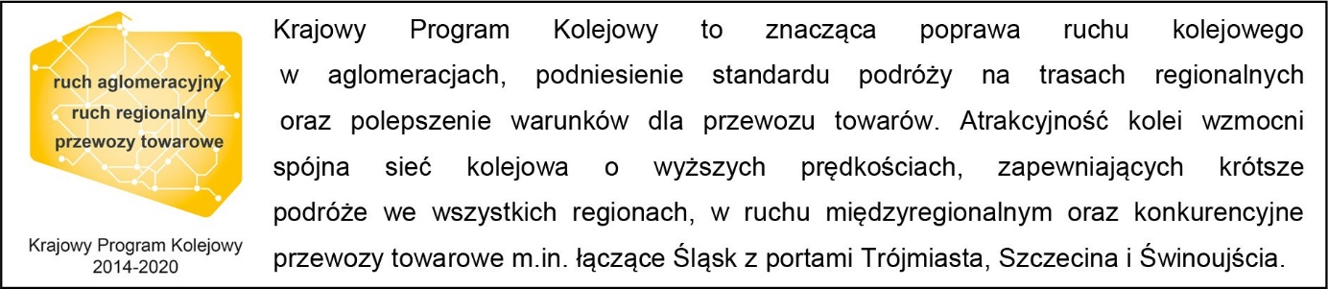

Kontakt dla mediów:
Zbigniew Wolny
Zespół prasowy
PKP Polskie Linie Kolejowe S.A.
rzecznik@plk-sa.pl
T: +48 600 084 749

